Зал украшен весенней композицией и пасхальной атрибутикой, на боковой стороне выставка пасхальной открыток. Под музыку дети выстраиваются в шахматном порядке.
Ведущая." Из страны далекой Ласточки летят,
Весело щебечут, людям говорят:
Люди пробудитесь! К нам весна идет А с весной и Пасха радость вам несет С Пасхой вас всех поздравляю!
Христос Воскрес!
Дети: Воистину Воскрес!
1Р- Мы будем здесь весну встречать
2р. А также Пасху отмечать
Зр. Весна, весна, красная,
Приди, весна, ясная,
4р. Приди, весна с радостью С великой милость 5р. С солнцем горячим, с дождем обильным бр. Принеси урожай в наш любимый край.
Песня «Пришла весна» / дети садятся, ребенок читает стихотворение.
« К нам летит весна».
Под напев молитв пасхальных И под звон колоколов К нам летит весна из дальних,
Из полуденных краев В зеленеющем уборе Млеют темные леса Небо блещет, точно море,
Море - точно небеса.
И в саду у нас сегодня Я заметил, как тайком,
Похристосовался ландыш С белокрылым мотыльком. / К.Фофанов /
Ведущая: На Пасху звучал непрерывный Колокольный звон, поддерживая Радостное настроение людей. Давайте, дети, и мы позвоним В колокольчики.
( 2-3 ребенка звонят в колокольчики)

Ведущая: На Руси существовало поверье,
Что на Пасху солнце «играет»
И многие старались подкараулить Это мгновение, а дети обращались К солнцу с песенкой:
« Солнышко, ведрышко,
выгляни в окошко,
солнышко, покажись,
красное, нарядись!
Ведущая: На Пасху старики расчесывали волосы С пожеланиями, чтобы у них было Столько внуков, сколько волос на голове,
А молодежь взбиралась на крышу,
Чтобы встретить солнце.
Есть хорошая примета: кто Пасху Встретит и проводит в радостном Настроении, тому весь год будет Счастье в жизни и удача в делах.
К празднику Пасхи пекли куличи,
Красили яйца, делали «пасхи» и Несли в церковь, где батюшка освещал Их, а потом несли домой, где поздравляли Друг друга с Воскресением Христовым, Христова л ись и Обменивались крашенными яйцами. Праздник Пасхи длится целую Неделю, праздник заполнен различными Играми, развлечениями, хождениями В гости, водят хороводы, катаются На качелях.
На святой неделюшке Повесили качелюшки Сначала покататься,
Потом и повенчаться.
Давайте и мы повеселимся.
Реб.: Как у наших у ворот Собирается народ Чтобы спеть, да сплясать,
Да себя показать.
Исполняется «Весенняя песенка».
Осетинский девичий танец.
Индивидуальная песня «Хороши весной в саду цветочки».
Вед А какая же Пасха без любимой
Игры - традиционная пасхальная Игра катание «крашенных» яиц с горки.

Игра «Катание яиц». (дети по очереди катают яйцо и забирают предметы которых
коснулось яйцо)
Реб.: Как поехал комар к мухе в сваты Ой, чтоже та муха за невеста По крылочкам - то мушенька летала А с крылочек сметанку собирала А своего комарика кормила.
Дев.: а ты ешь, мой комарик, наедайся
Своей мушенькой, женой, выхваляйся.
Песня «Комара женить мы будем».
Вед.: Дети пели и плясали, а сейчас мы Поиграем, в игру неизвестную,
Но очень интересную.
Аттракцион: «Перенеси яйцо в ложке» (ложка во рту, ловят яйцо в воде и
переносят в условное место).
Аттракцион «Чье яйцо крепче?».
Реб Веселье не кончается
Нам праздник продолжается Выступать мы очень любим Танцевать сейчас мы будем.
«Танец с ложками».
Вед: Перед Пасхой в вербное воскресенье было Принято на Руси устраивать вербные Базары или ярмарки. Часто их Называли детскими, потому что здесь Кроме вербы, можно было купить Всевозможные сладости, игрушки, свистульки,
Пищалки и другие детские забавы.
Реб.: Солнце встает яркое
Спешит на ярмарку народ И вот с ярмарки наконец Идет удалый молодец.
Инсценирование песни «Где был Иванушка» р. Н. п.
Вед.: Не устали, детвора?
Ждет вас новая игра Пасхальная игра.
«Катание яиц» (типа кегли».
Вед.: Праздник продолжается Сказка начинается.

Сказка «Золотое яичко».
Дед. Здравствуйте, дети, от меня вам
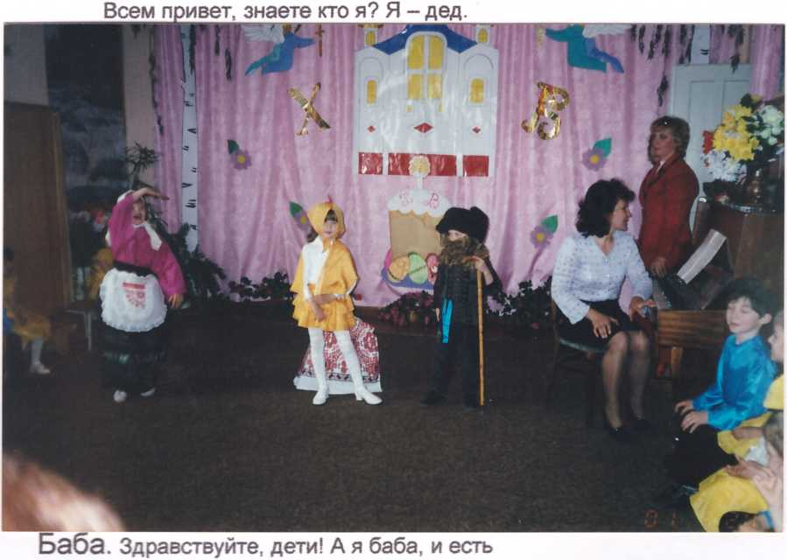
У нас курочка Ряба.
Курочка. Ко-ко-ко, ко-ко-ко, мы живем недалеко,
В маленькой избушке: старик, да старушка Дед живет, да баба и я - курочка Ряба.
Дед. Курочку мы любим
Баба. Мы ее голубим
Дед. Есть даем мы ей пшеницу
Баба. Пить даем мы ей водицу
Оба. Кушай, курочка, расти,
Да яички нам неси.
(Курочка садится на гнездо).
Курочка. Куд-ку-дах-тах-тах
Яйцо в кустах (убегает)
(Дед ложится на лавку, засыпает, баба идет к гнезду).
Баба. Эй, старик, проснись скорей
Дед. Волки что ли у дверей?
Ты чего шумишь, старуха?
Баба. Да смотри, что я нашла Наша курочка - пеструха Под кустом яйцо снесла.
Дед. Ну снесла, какое дело
Ты что, баба, обалдела?
Баба. Да яйцо - то не простое,

А гляди - ка золотое.
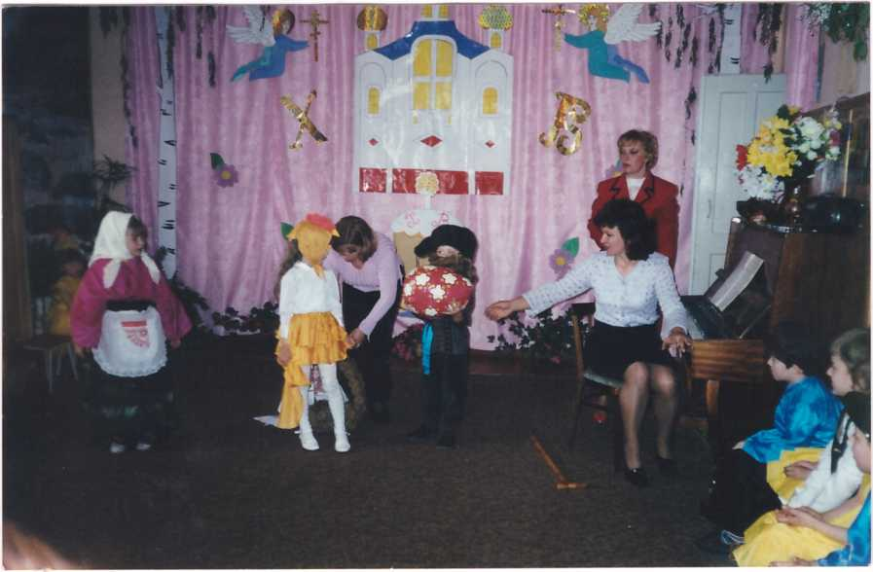
Дед. Золотое? В самом деле?
Мы с тобой разбогатели Ты в сундук запри его.
( раздается стук в дверь)
Баба. Нету дома никого,
Ишь соседей как назло,
Ненароком принесло.
Дед. Ты пойди, запри засов,
Да спустить бы надо псов.
(ложится опять спать).
Мышка. ( выбегает и вертится )
Ти-ти-ти, я тороплюсь,
И кота я не боюсь,
А спешу я за водицей,
Очень хочется напиться.
( машет хвостиком, яйцо падает с сундука )
Дед. (встает) Ай-ай-ай, ах ты мышка Что ты сделала, глупышка?
Ты все хвостиком шалила,
Да яичко нам разбила.
Баба. Как теперь мы будем жить?
Что нам есть?
И что нам пить?
Дед. Вот беда
Баба. Вот беда
Оба. Будем плакать мы тогда а-а-а.
Курочка. Не плачь дед, не плачь баба, Снесу я вам новое яичко,

Не золотое, а простое (садится в гнездо) Куд-ку-дах, куд-ку-дах Яйцо в кустах.
Дед. Посмотри скорее, баба
Вот так курочка, так Ряба.
Баба. Ну, чего мы затужили?
От чудес, одна беда Будем жить, как прежде жили.
Дед. И работать, как всегда Открывай, старуха дверь Что нам прятаться теперь.
Баба. С этим свеженьким яйцом Мы теперь не пропадем!
Нет нужды его стеречь,
Пироги мы будем печь.
КурОЧКа. Ко-ко-ко, ко-ко-ко
Жить нам будет всем легко Но ради праздника такого,
Принесла я вам яйцо,
Но не простое ведь оно А сюрпризное, волшебное,
Накрываем мы платком,
Стукнем палочкой потом - Скажем хором: раз, два, три Ты сюрприз наш покажи.
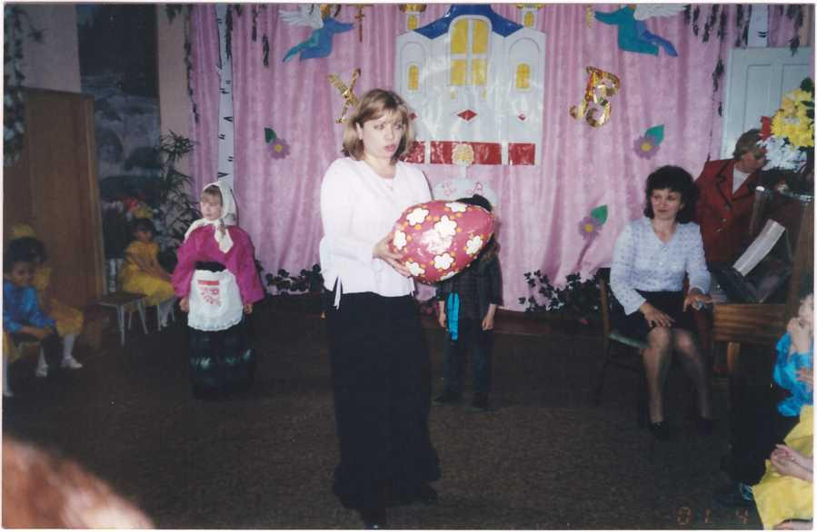
(Курочка достает из большого яйца сюрпризы и раздает их детям)
Ведущая. Но на этом наш праздник Не кончается,
Ведь наша ярмарка открывается.

На ярмарку, на ярмарку Спешите все сюда Игрушки здесь и сладости Давно вас ждут, друзья.
Проводится пасхальная ярмарка.

